団地カルテ
＜団地カルテの趣旨＞：この団地カルテは、団地の特性を客観的に把握するためのものです。若い世代・現役世代から高齢者まで幅広い年代の意見を反映して作成しましょう。
また、次のステップに進むために、団地カルテを作成した後は、関係主体で集まって、内容について議論したり、共有認識を図ることを心がけましょう。

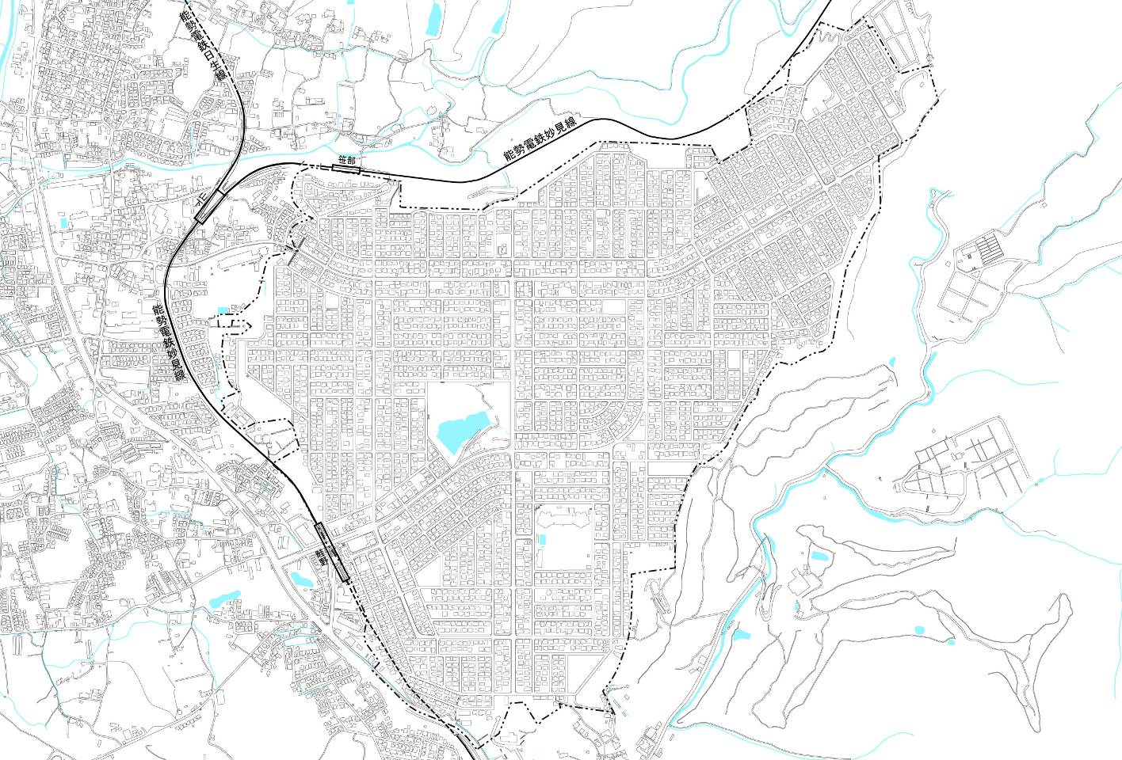
選択
１ 立地状況
- 団地から近い都心
都心 | あてはまるものに〇
都心 | 大阪  (梅田駅) |  | 神戸  (三宮駅) | 姫路  (姫路駅)
(２) 団地住民がよく利用する最寄り駅
最寄り駅名
(３) 団地中心部だと思う場所
団地中心部 |  | 上部地図に〇（赤丸）
例）〇主要な公益施設や商業施設の集積地
〇メイン通りの主要な交差点
〇最寄り駅と駅から最も遠い場所の中点
■開発の概要
施行面積 |  | ha
事業主体
事業手法
事業年度 | 開始 | 年
事業年度 | 終了(予定) | 年
計画戸数 |  | 戸
計画人口 |  | 人

４ コミュニティの状況
(１) 自治会数・加入率
団地内自治会数 | 自治会
自治会加入率（平均） | ％
(２) 団地内又は周辺で活動する
主体の有無・活動内容
 | いずれかに○ | 団体名 | あてはまるものを下記より選択  （例：A,D,E）
① | なし
② | あり
＜活動内容＞
A | ﾎｰﾑﾍﾟｰｼﾞや広報誌などを通じた団地情報の発信・PR
B | 地域通貨、ｶﾌｪ運営などのｺﾐｭﾆﾃｨﾋﾞｼﾞﾈｽ
C | 団地内空き家の把握・管理
D | 見守り活動や配食ｻｰﾋﾞｽなどの高齢者支援
E | 子育て広場や一時預かりなどの子育て支援
F | 公園・公益施設の維持管理
G | その他⑴ （ ）
H | その他⑵（ ）
I | その他⑶（ ）
J | その他⑷（ ）
K | その他⑸ （ ）

団地No.○○ ○○団地
２ 人口・世帯の状況
(１) 団地内人口 （現在の高齢化率： ％）
 | 団地内人口 |  |  | 2014(a) |  |  | 2010(b) |  | 増減率(a-b/b)
 | 全体 |  |  | 人 |  |  | 人 |  | ％
 | 65歳以上 |  |  | 人 |  |  | 人 |  | ％
 | 若年層(25-49歳) |  |  | 人 |  |  | 人 |  | ％
(２) 団地内世帯（各世帯/団地内世帯数）
 |  | 団地内  世帯数 | 単身世帯 |  |  | 夫婦世帯 |  |  | ファミリー世帯 | その他
 |  | 団地内  世帯数 |  |  | うち65歳以上 |  |  | 65歳以上 | ファミリー世帯 | その他
世帯
％ |  | 100％ | ％ |  | ％ | ％ |  | ％ | ％ | ％
(３) 転入・転出者数（直近５年間程度の年間平均）
転入者数（e） |  |  |  |  | 転出者数（f） |  |  | 社会増減（e-f）
人 |  |  |  |  | 人 |  |  | 人

(４) 団地中心部から都心までの主な公共交通手段・時間・本数
※(１)の設問で都心が複数選択されている場合、より近い方を都心として設定
 |  |  |  |  | あてはまるものに〇 |  |  | 所要時間 | １時間あたり本数  （通勤時間帯）
① | 鉄道（地下鉄含む） |  |  |  |  |  |  | 分 | 本/時間
② | バス |  |  |  |  |  |  | 分 | 本/時間
③ | 鉄道＋バス |  |  |  |  |  |  | 分 | 鉄道： 本/時間
 |  |  |  |  |  |  |  |  | バス： 本/時間
(５) 団地中心部から最寄り駅までの主な交通手段・本数
 |  |  |  |  |  | あてはまるものに〇 |  |  | １時間あたり本数  （通勤時間帯）
 | 徒歩
 | 自転車
 | バス |  |  |  |  |  |  |  | 本/時間
 | 自家用車・タクシー等
(６) 団地内の  循環バスの有無 |  |  |  | (７) 地形的な特徴
 |  |  |  |  |  |  |  |  |  | あてはまるものに〇
 | いずれかに○ |  |  |  |  |  |  |  |  | あてはまるものに〇
① | あり |  |  | ① |  |  | 概ね平坦地
② | なし |  |  | ② |  |  | 一部に急な起伏があり
 |  |  |  | ③ |  |  | 全体的に起伏あり

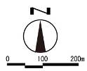
凡例
● 官公庁・文化施設・集会所等
● 教育機関
● 社会福祉施設等
● 介護福祉施設・高齢者関係
● 医療施設
● 日常購買施設
● 郵便局
■ 公園・緑地
● 企業・工場（主な職場）
バス路線
バス停
５ 団地の評価（強み・弱み）

 |  |  | 点数 | 合計
土地・建物 | ① | 住宅以外の土地利用が多くみられる
土地・建物 | ② | 住宅の新規分譲がある
土地・建物 | ③ | 住宅の建替え・更新が進んでいる
土地・建物 | ④ | 中古住宅の流通（売買・賃貸）が活発
公園・公益施設 | ⑤ | 集会所等、地域拠点が多い
公園・公益施設 | ⑥ | 幼児が遊べる公園等、子育て環境が充実
公園・公益施設 | ⑦ | 保育園などの子育て施設が充実
公園・公益施設 | ⑧ | 団地内の大部分で歩道の確保・歩車分離式信号の設置がされている
公園・公益施設 | ⑨ | 緑が豊かである
教育 | ⑩ | 団地又は周辺に大学が立地
教育 | ⑪ | 団地又は周辺に学力・運動面で人気のある中学校・高校がある
教育 | ⑫ | 団地又は周辺に質の高い教育環境（学習塾・英会話スクール等）がある
商業 | ⑬ | 団地内に日常的な買い物ができるスーパー・日用品店が充実
商業 | ⑭ | 団地内の商店街・小売店・飲食店等の商店の集客力が高い
商業 | ⑮ | 団地又は周辺に地域の中心的な大型店舗等がある（ショッピングモール等）

３ 住宅・住宅地の状況
- 住宅タイプ別の住宅戸数
 | 戸建住宅 | 戸 | ％
 | 分譲マンション | 戸 | ％
③ | 民間賃貸住宅 | 戸 | ％
④ | 公営・UR・公社賃貸 | 戸 | ％
合計 |  | 戸 | 100 ％
(２) 団地内空き家率（空き家戸数/住宅戸数）
空き家 |  | 戸 | ％
(３) 団地内空き地率
全宅地区画数 |  | 区画(a)
 | 空き地※ | 区画(b) | ％(b/a)
※空き地は、駐輪・駐車場、未利用地、農地、資材置き場等を含む

 |  |  | 点数 | 合計
商業 | ⑯ | 自宅までの送迎・宅配等、買い物サービスが充実
商業 | ⑰ | 団地又は周辺に地域の拠点を形成する魅力的な施設（産直施設・道の駅等）がある
医療  ・福祉 | ⑱ | 内科・小児科等の病院に近い、又はアクセスしやすい
医療  ・福祉 | ⑲ | 介護施設・在宅の介護サービスが充実
医療  ・福祉 | ⑳ | 高齢者の見守り体制が整っている
医療  ・福祉 | ㉑ | 公園や集会所での健康体操等、高齢者の健康づくりが活発
就労 | ㉒ | 団地又は周辺に職場環境が充実
就労 | ㉓ | 団地又は周辺でパートやアルバイト等の募集が豊富
コミュニティ | ㉔ | 自治会等の地域活動が活発
コミュニティ | ㉕ | 現役世代（25～49歳）が地域の担い手の一角を担っている
コミュニティ | ㉖ | 地域のサークル活動等が充実
コミュニティ | ㉗ | 地域イベント等への住民の参加率が高い
 |  | その他（ ）
総計

下記の手順を参考に、お住まいの団地のマップを作成しましょう。
①地域住民がよく利用するなど、団地内の主な施設や公園を凡例の色分けを参考にプロットしましょう。また、施設名称も記入しましょう。
②また、企業・工場など主な職場となりえる場所やバス等の路線や停留所の情報も書き加えましょう。
③団地周辺の施設もプロットするとより充実した団地マップにできます。
④施設がマップ外にある場合は、矢印（⇒）でその施設の方向を示し、施設名称も記入しましょう。
※『「３」非常にあてはまる』は、その内容が、周辺エリア等と比べて、お住まいの団地の特色・魅力になっていると感じる場合のみ選択。

このマップは、参考です。
適宜、マップを用いましょう。
点数：「３」非常にあてはまる（団地の特色となっている）※
「２」あてはまる 「１」あまりあてはまらない 「０」全くあてはまらない

